**Hội thi dạy giỏi cấp thành phố tại Trung tâm HTPTGDHN Đà Nẵng**

Thực hiện kế hoạch chỉ đạo của Sở Giáo dục, Trung tâm HTPTGDHN ĐN cử 2 giáo viên thuộc phòng tiểu học tham gia hội thi giáo viên dạy giỏi thành phố. Tới dự giờ thăm lớp có đại diện Sở Giáo dục và Đào tạo, đại diện chuyên môn Trường Chuyên biệt Tương lai và đại diện chuyên môn trường tiểu học Núi Thành. Cô Hồ Thị Mỹ Dung dạy tiết Tiếng Việt lớp 1 KT. Lớp học với 14 học sinh khiếm thính. Các em được học bài: “Sinh nhật của Voi con”. Với những hoạt động được thiết kế phong phú, và các hình thức dạy học mà cô Dung vận dụng linh hoạt, các em đã tích cực, chủ động lĩnh hội kiến thức. Tiết học được đánh giá là thành công.

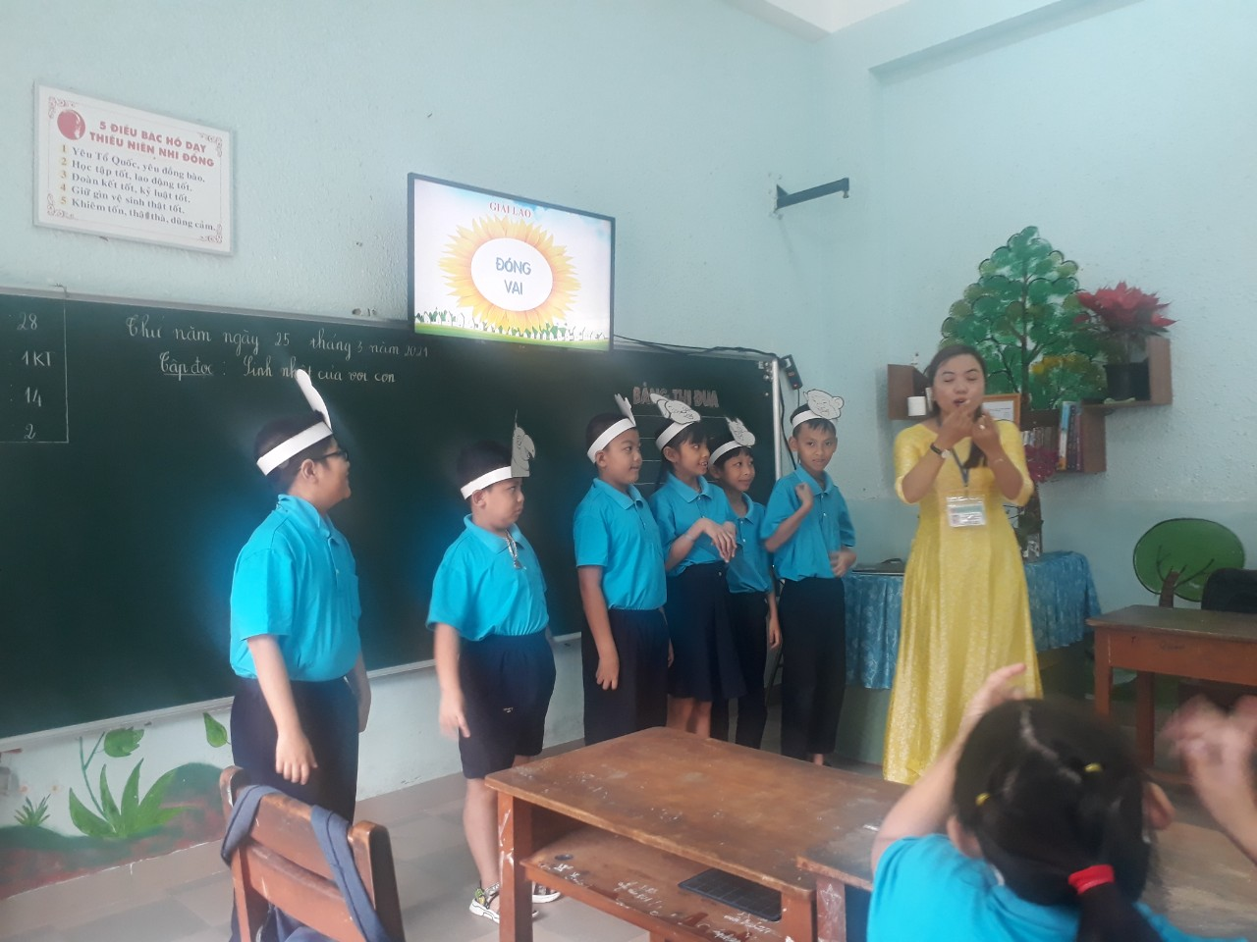

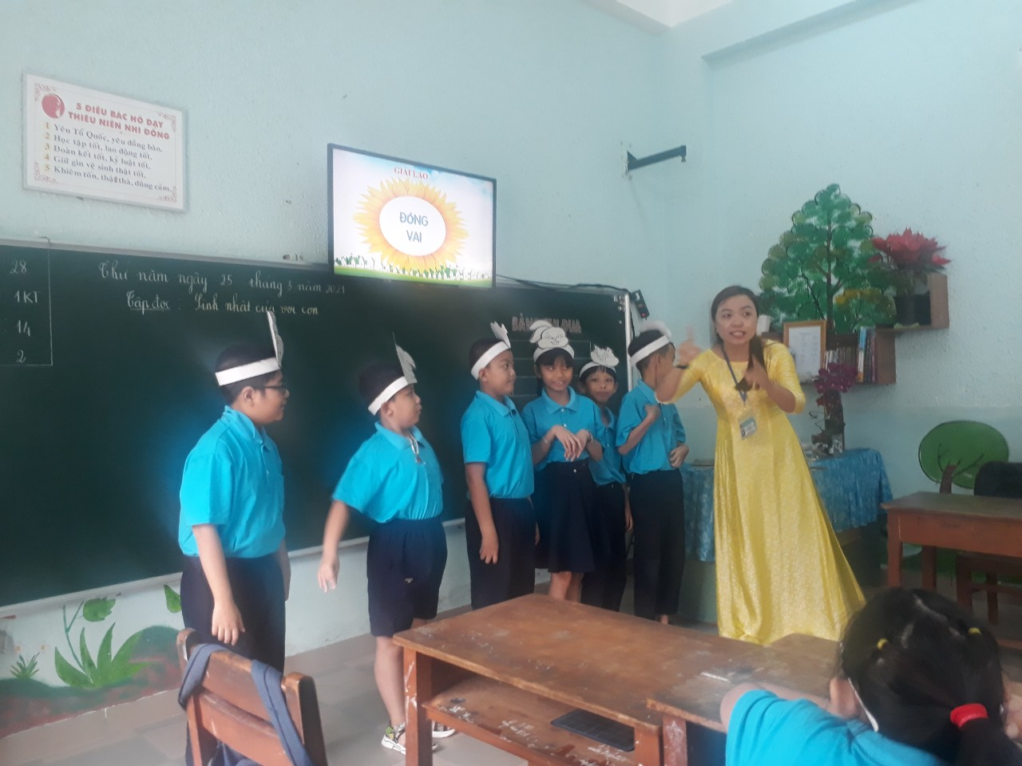

Cô Lê Thị Giang dạy lớp 3 – với các dạng khuyết tật: Khiếm thính, khiếm thị, khuyết tật trí tuệ và bại não. Cô và trò cùng học tiết Toán với bài: Các số có 5 chữ số.

Những biện pháp cô Giang sử dụng phù hợp với tất cả học sinh. Các em đều được quan tâm trong từng hoạt động, vì vậy các em được kích thích để tiếp cận và lĩnh hội kiến thức. Các em học sinh khiếm thị được rèn kĩ năng sử dụng bàn phím soroban, các em học sinh khiếm thính và khuyết tật trí tuệ có cơ hội thực hành ngôn ngư kí kiệu với nhau. Hầu hết các em đã chủ động tiếp nhận kiến thức và vận dụng được trong các tình huống cô giáo đưa ra. Tiết Toán này cũng được đánh giá là thành công.

